新 书 推 荐
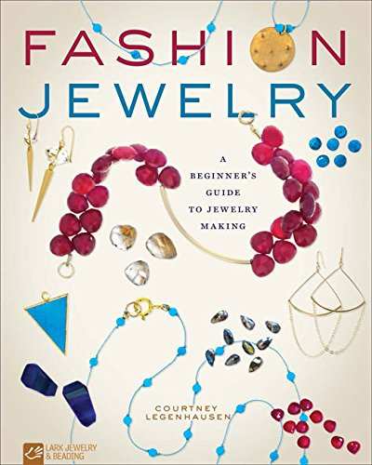
中文书名：《时尚珠宝：珠宝制作的初学者指南》
英文书名：Fashion Jewelry: A Beginner's Guide to Jewelry Making
作 者：Courtney Legenhausen
出 版 社：Lark Crafts
代理公司：Sterling Publishing/ANA/Alina Lin
页 数：176页
出版时间：2017年6月
代理地区：中国大陆、台湾
审读资料：电子稿
类 型：时尚生活

内容简介：

从一位有前途的设计师身上学习如何用自己的线制作漂亮的珠宝！

这本书里有穿珠，有缠丝，还有织片。这本由考特尼.里根豪森（路特斯珠宝的所有者）打造的入门指南，教授所有关于有趣时尚的基本知识及有吸引力的手镯、戒指、项链和耳环。通过详细的说明和易于遵循的一步一步的照片展示了基本的制作技术，包括珠宝冲压和应用锤成的纹路——及17个方法。即使是新手也可以做吊坠耳环、珍珠项链、石坠等等。

作者简介：

考特尼.里根豪森（Courtney Legnhausen）是路特斯珠宝的所有者，该公司创立于2006年，总部位于马里兰州巴尔的摩。她的手工制作的作品销往世界各地，在幸运（Lucky）、型时代（InStyle）、家庭圈（Family Circle）、大都会（Cosmopolitan）以及其他杂志和媒体上都有报道。

谢谢您的阅读！
请将回馈信息发至：林凤娇 (Alina Lin)
安德鲁 · 纳伯格联合国际有限公司北京代表处
北京市海淀区中关村大街甲59号中国人民大学文化大厦1705室
邮编：100872
电话：010-88810959
传真：010-82504200
Email：alina@nurnberg.com.cn
网址：http://www.nurnberg.com.cn
微博：http://weibo.com/nurnberg
豆瓣小站：http://site.douban.com/110577/
微信订阅号：ANABJ2002

